Тест бр. 4 за 8. Разред
Име и презиме ученика ________________________________________________ одељење_______
- Објасни изглед и намену многожичног проводника:
______________________________________________________________________________________
______________________________________________________________________________________
______________________________________________________________________________________
- Која је улога осигурача и како се постављају?
______________________________________________________________________________________
______________________________________________________________________________________
______________________________________________________________________________________
- Какв су то РР и PP/R проводници?
______________________________________________________________________________________
______________________________________________________________________________________
- Чему служе разводне кутије, где се поставњају и које су њихове уобичаје димензије?
______________________________________________________________________________________
______________________________________________________________________________________
- Објасни начин рада електричног кола сијалице са једнополним прекидачем?
______________________________________________________________________________________
______________________________________________________________________________________
______________________________________________________________________________________
- Заокружи која шема представља електрично коло сијалице са једнополним прекидачем?
а) 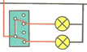 б) 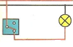 в) 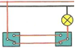 г) 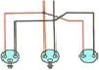 д) 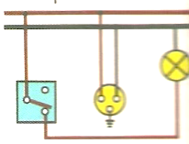
- После изласка из бројила сва _______________ проводника се заједно доводе до _______________ шуко-приклјучница.
- Заокружи тачан одговор. Уколико дође до контакта са неизолованим проводником или неким предметом који је под напоном. Човек ће бити животно угоржен, ако је напон:
а) већи од 100V б) мањи од 50V в) ако је мањи од 100V, а већи од 50V
- Повежи симболе са одговарајућим значењем.
-електрично звонце
- прикључница

- једнофазно електрично бројило

- трансформатор
- Због чега је неопходна заштита неких проводника и од каквих материјала може бити?
______________________________________________________________________________________
______________________________________________________________________________________
______________________________________________________________________________________

Укуно бодова: _______________ Оцена: _________

